

INFORME TÉCNICO DE FISCALIZACIÓN AMBIENTAL

DFZ-2017-655-VIII-SRCA-IA

Denuncias ID SIDEN 1451-2016, 25-VIII-2017 y 28-VIII-2017
Por Requerimiento de Ingreso al SEIA e Inmisión de Ruidos Molestos

PLANTA ÁRIDOS EL MAITEN

(ÁRIDOS EL MAITEN EIRL)

 | Nombre | Firma
Aprobado | Emelina Zamorano A.
Elaborado | Juan Pablo Granzow C.

Contenido

1 RESUMEN 4
2 IDENTIFICACIÓN DEL PROYECTO, ACTIVIDAD O FUENTE FISCALIZADA 5
3 INSTRUMENTOS DE CARÁCTER AMBIENTAL QUE REGULAN LA ACTIVIDAD FISCALIZADA 8
4 ANTECEDENTES DE LA ACTIVIDAD DE FISCALIZACIÓN 8
5 HECHOS CONSTATADOS 10
6 CONCLUSIONES 27
7 ANEXOS 28

- RESUMEN

El presente documento da cuenta de los resultados de las actividades de fiscalización ambiental realizadas por la Superintendencia del Medio Ambiente, junto a personal de la Delegación Provincial de Ñuble de la SEREMI de Salud Región del Biobío, a la unidad fiscalizable denominada “PLANTA ÁRIDOS EL MAITEN”, de la empresa ÁRIDOS EL MAITEN E.I.R.L., localizada en Lote B, Ruta N-888 Km 10, Sector Cerro Negro, comuna de QUILLÓN, Provincia de Ñuble (WGS84; 18H; 730.609 mE; 5.921.644 mS).
Las actividades de inspección fueron desarrolladas durante los días 01-03-2017 y 13-04-2017 (Ver Anexo N° 1).

El motivo de la actividad de fiscalización ambiental correspondió a una serie de denuncias ciudadanas ingresadas a SIDEN bajo los números de ID 1451-2016, 25-VIII-2017 (por RUIDO) y 28-VIII-2017. Estas denuncias abordaron aspectos relacionados tanto con la ELUSION al SEIA, como eventuales inmisiones de ruidos sobrepasando el límite para Zona RURAL, establecido en el DS 38/2011 del MMA.

El proyecto fiscalizado consiste en una extracción de áridos en pozos lastreros localizados en las riveras del Río Itata, con procesamiento, molienda y selección en planta de chancado instalada en el interior del establecimiento. Existen también antecedentes que habrían sido investigados y resueltos por la Dirección General de Aguas, relativos a una intervención de cauce con una posible extracción de áridos desde el lecho del río Itata, situación que no fue constatada por la SMA.

De la revisión de los documentos obtenidos durante el proceso de fiscalización, se pudo determinar que el nombre de la razón social en operación, corresponde a ARRIENDO DE MAQUINARIAS, MOVIMIENTO DE TIERRA, EXTRACCION Y VENTA DE ARIDOS NECTOR FABIAN CHAVEZ SALAZAR E.I.R.L. (RUT 76.661.737-9).

De las actividades de fiscalización ambiental desarrolladas, se logró verificar que el proyecto PLANTA DE ARIDOS EL MAITEN, de la empresa ÁRIDOS EL MAITEN EIRL, debe someterse al Sistema de Evaluación de Impacto Ambiental (SEIA), por configurarse la tipología de ingreso al SEIA establecida en el DS N° 40/2011, artículo 3° letra i.5.1, por:
- Haber removido y comercializado material por sobre los 11.000 m3/mes,
- Haber removido en 13 meses más de 260.500 m3 de material, y por
- Haber intervenido más de 6,54 ha de terreno.

Adicionalmente, los mediciones efectuadas por la SEREMI de Salud de la Región del Biobío, permitieron verificar que en el punto de medición del denunciante/ receptor, el Nivel de Presión sonora Corregido sobrepasó el límite RURAL calculado para el sector, en aproximadamente 9 dB(A).

Por lo anterior, se procede a informar tanto a FISCALIA como a la División de Sanción y Cumplimiento (DSC) de la SMA, para que se evalúe la pertinencia de formular cargos y requerir el ingreso al SEIA, con base en los hallazgos realizados en la unidad objeto de la fiscalización.

- IDENTIFICACIÓN DEL PROYECTO, ACTIVIDAD O FUENTE FISCALIZADA

Antecedentes Generales

Identificación de la Unidad Fiscalizable:  PLANTA ARIDOS EL MAITEN | Estado operacional de la Unidad Fiscalizable:  OPERACIÓN AL MOMENTO DE LA FISCALIZACIÓN, REALIZANDO CONSTRUCCION DE OFICINAS
Región:  BIOBIO | Ubicación específica de la actividad, proyecto o fuente fiscalizada:  Lote B, Ruta N-888 entre el Km 9,6 al 10, Sector Cerro Negro, comuna de Quillón, Provincia de Ñuble, Región del Biobío  Coordenadas UTM: WGS84; 18H  730.609 mE; 5.921.644 mS
Provincia:
ÑUBLE
Comuna:
QUILLON
Titular de la actividad, proyecto o fuente fiscalizada:  ARIDOS EL MAITEN E.I.R.L.  (También identificado con la siguiente Razón Social:  ARRIENDO DE MAQUINARIAS, MOVIMIENTO DE TIERRA, EXTRACCION Y VENTA DE ARIDOS NECTOR FABIAN CHAVEZ SALAZAR E.I.R.L.) | RUT o RUN:  76.661.737-9  (mismo RUT para ambas razones sociales)
Domicilio titular:  Lote B, Ruta N-888 Km 10, Sector Cerro Negro, comuna de Quillón, Provincia de Ñuble, Región del Biobío | Correo electrónico:  administracion@aridoselmaiten.cl
Teléfono:
+5642- 250 7970
Identificación del representante legal:  NECTOR FABIAN CHÁVEZ SALAZAR | RUT o RUN:  10.238.220-K
Domicilio representante legal:  Calle Jacinto Sepúlveda # 275, comuna de Quillón, Provincia de Ñuble, Región del Biobío | Correo electrónico:  administracion@aridoselmaiten.cl
Teléfono:
+5642- 250 7970
+569- 8596 7596
Fase de la actividad, proyecto o fuente fiscalizada:
OPERACION

  - Ubicación y Layout

Figura 1. Mapa de ubicación regional (Fuente: Elaboración propia mediante Google Earth 2017)
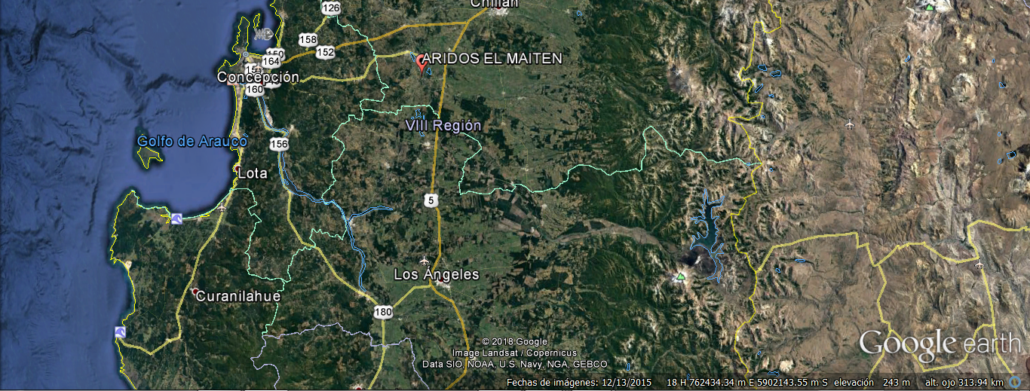
Coordenadas UTM de referencia
Datum: WGS 84 | Huso: 18 | UTM N (m): 5.921.770 | UTM E (m): 730.796

Figura 2. Mapa de ubicación provincial (Fuente: Elaboración propia mediante Google Earth 2017)
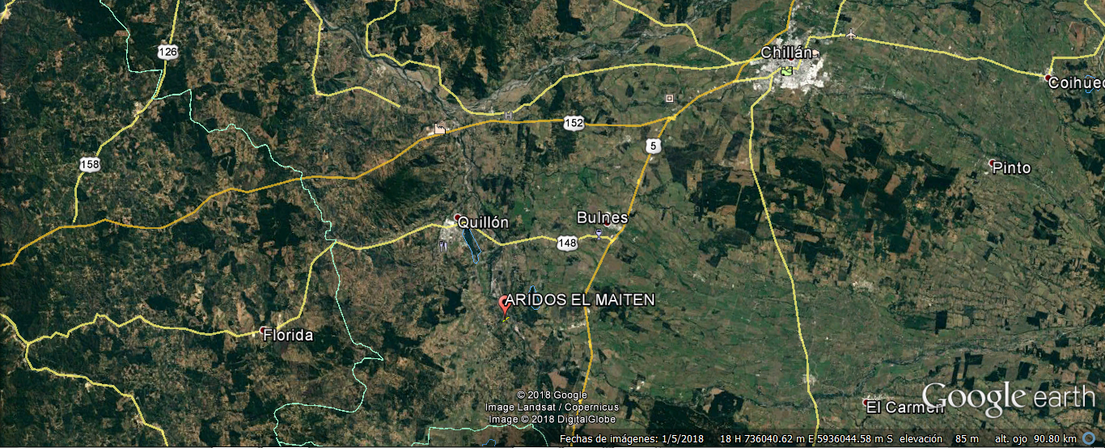

Figura 3. Mapa de ubicación comunal (Fuente: Elaboración propia mediante Google Earth 2017)
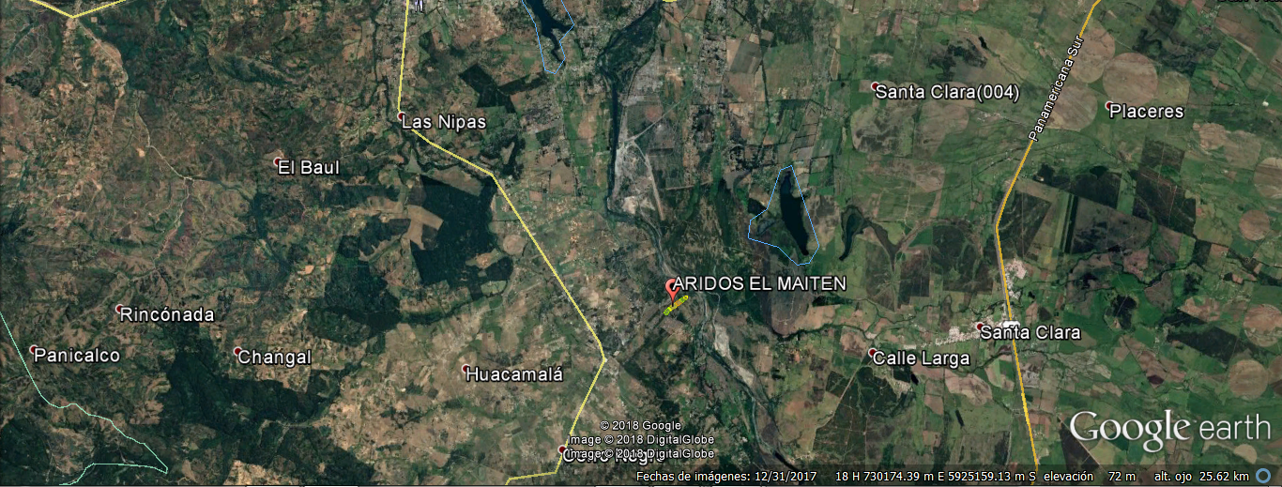

Figura 4. Layout del proyecto (Fuente: Elaboración propia mediante Google Earth 2017)
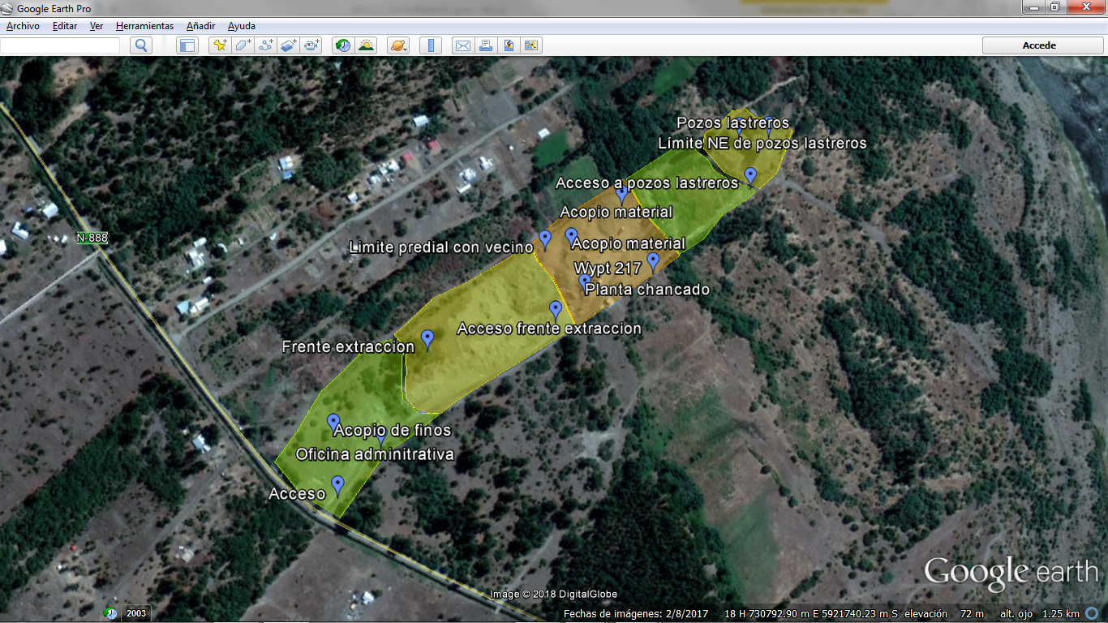
Coordenadas UTM de referencia
Datum: WGS 84 | Huso: 18 | UTM N (m): 5.921.770 | UTM E (m): 730.796

- INSTRUMENTOS DE CARÁCTER AMBIENTAL QUE REGULAN LA ACTIVIDAD FISCALIZADA

Identificación de Instrumentos de Gestión Ambiental que regulan la actividad, proyecto o fuente fiscalizada.
N° | Tipo de instrumento | N°/  Descripción | Fecha | Comisión / Institución | Nombre del instrumento | Comentarios | Instrumento fiscalizado
1 | Decreto Supremo | 40 | 2012 | Ministerio del Medio Ambiente | Reglamento del sistema de Evaluación de Impacto Ambiental | Resolución Exenta N° 297/2015 del SEA Biobío resolvió consulta de pertinencia de ingreso al SEIA | Si
2 | Decreto Supremo | 38 | 11-11-2011 | Ministerio del Medio Ambiente | Establece Norma de Emisión de Ruidos generados por Fuentes que indica, elaborada a partir de la revisión del Decreto Supremo N° 146, de 1997, MINSEGPRES | Sin comentarios | Si

- ANTECEDENTES DE LA ACTIVIDAD DE FISCALIZACIÓN

Motivo de la Actividad de Fiscalización

Motivo |  | Descripción
X | No programada | X | Denuncia
X | No programada |  | Autodenuncia
X | No programada |  | De Oficio
X | No programada |  | Otro
X | No programada | Motivo: De acuerdo a lo señalado en las Denuncias 1451-2016, 25-VIII-2017 y 28-VIII-2017, se informa a la SMA posible elusión al SEIA del proyecto, junto con emisión de ruidos molestos en sector Rural de la comuna de Quillón

  - Materia Específica Objeto de la Fiscalización Ambiental

- Verificación de elusión al Sistema de Evaluación de Impacto Ambiental (SEIA)
- Verificar emisión de Niveles de Presión Sonora Corregido por sobre lo establecido para sector RURAL, según D.S. N° 38/2011 del MMA

  - Aspectos relativos a la ejecución de la Inspección Ambiental

    - Ejecución de la inspección

Existió oposición al ingreso: NO | Existió auxilio de fuerza pública: NO
Existió colaboración por parte de los fiscalizados: SI | Existió trato respetuoso y deferente: SI
Observaciones: Se realizaron dos (2) actividades de fiscalización, los días 01-03-2017 (SEREMI de salud Biobío) y 13-04-2017 (Superintendencia del Medio Ambiente), incluyendo mediciones de NPS, registro fotográfico, entrevistas y tomas de declaraciones.

    - Esquema de recorrido

Figura 5: Recorrido inspectivo del día 13-04-2017. (Fuente: Elaboración propia mediante Google Earth 2017)

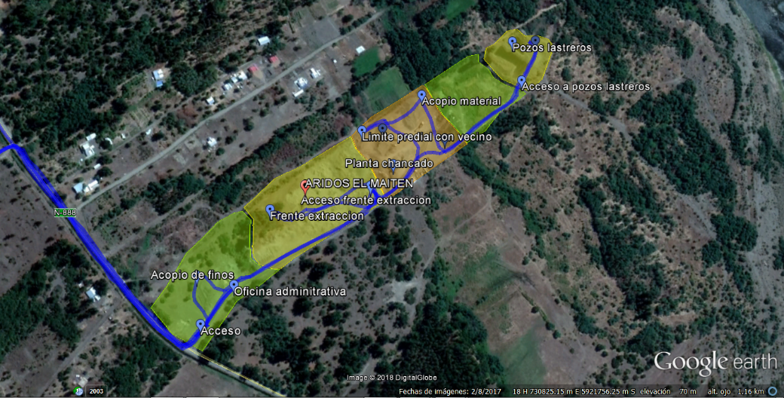

- HECHOS CONSTATADOS

Hechos constatados y Análisis de Tipología de Ingreso al SEIA

Número de hecho constatado: 1 | Estación N°:
Exigencia:

Decreto Supremo N° 40 de 2012 del MMA, Reglamento del Sistema de Evaluación de Impacto Ambiental
Artículo 3°. Tipos de proyectos o actividades.
Los proyectos o actividades susceptibles de causar impacto ambiental, en cualesquiera de sus fases, que deberán someterse al Sistema de Evaluación de Impacto Ambiental, son los siguientes:
(…)
- Proyectos de desarrollo minero, incluidos los de carbón, petróleo y gas, comprendiendo las prospecciones, explotaciones, plantas procesadoras y disposición de residuos y estériles, así como la extracción industrial de áridos, turba o greda.
(…)
i.5. Se entenderá que los proyectos o actividades de extracción de áridos o greda son de dimensiones industriales cuando:
i.5.1 Tratándose de extracciones en pozos o canteras, la extracción de áridos y/o greda sea igual o superior a diez mil metros cúbicos mensuales (10.000 m³/mes), o a cien mil metros cúbicos (100.000 m³) totales de material removido durante la vida útil del proyecto o actividad, o abarca una superficie total igual o mayor a cinco hectáreas (5 ha);
Hechos constatados:
Con fecha 13-04-2017, se procedió a realizar inspección ambiental a las instalaciones del proyecto de extracción de áridos desde pozos lastreros, denominado ARIDOS EL MAITEN, representado legalmente por el Sr. Néctor Chávez Salazar, y de propiedad de ARIDOS EL MAITEN EIRL, en el marco de una denuncia por posible ELUSIÓN del Sistema de Evaluación de Impacto Ambiental (SEIA).

Por lo anterior, se realizó una reunión de inicio en Planta, en compañía de la Sra. Silvia Chávez Salazar, Jefa de Administración y Finanzas de la empresa, a quién se le explicaron los motivos y alcances de dicha actividad, y los objetivos del procedimiento.
Consultada respecto del inicio de las operaciones, la Sra. Chávez Salazar declaró que las faenas extractivas habrían iniciado entre Marzo y Abril de 2016, con un promedio variable de material extraído de 500 m³/día entre lunes y viernes, más sábado en la mañana, debiendo descontarse las detenciones por mantenimiento. La Sra. Chávez Salazar declara que estos valores son estimados sobre la base de la capacidad de la Planta de Chancado existente en la instalación.

El examen de la información proporcionada en su declaración, permite establecer que la producción volumétrica mensual máxima (sobre la base de 22 días de producción/mes promedio, sin contar la producción de los sábados en la mañana), sería de 11.000 m³/mes.

Consultada respecto de las tramitaciones realizadas, la Sra. Chávez Salazar declaró que la empresa se encontraba tramitando ante la DOH, un proyecto de ampliación hacia la ribera del Río Itata. Por su parte, respecto de las tramitaciones ante el Servicio de Evaluación Ambiental (SEA) del Biobío por una eventual ampliación del proyecto original, ésta declaró que la empresa cuenta con la Resolución Exenta N° 297/2015 del 04-08-2015 que resolvió una consulta de pertinencia de ingreso al SEIA (concluyendo que nos e requería el ingreso obligatorio al SEIA del proyecto original).

Realizado el examen de información pertinente a los antecedentes contenidos en la Resolución Exenta N° 297/2015 del SEA Biobío, un primer elemento relevante a considerar, corresponde al área del proyecto de extracción que fue presentada por la empresa ante el SEA Biobío, y sobre la cual este servicio resolvió. En lo particular, se pudo identificar que existe una diferencia significativa entre el área propuesta en el 2015, y el área que efectivamente se encontraban interviniendo en el 2017.
A continuación se presentan dos imágenes de GOOGLE EARTH generadas a partir de la información de terreno y a partir del contenido de la Resolución Exenta N° 297/2015.

Figura 6: Área a intervenir por el proyecto presentado al SEA en 2015 dentro de consulta de pertinencia de ingreso, resuelta mediante Res. Ex. N° 297/2015, descrita en su Considerando 3 en Tabla de Coordenadas con 4 vértices.
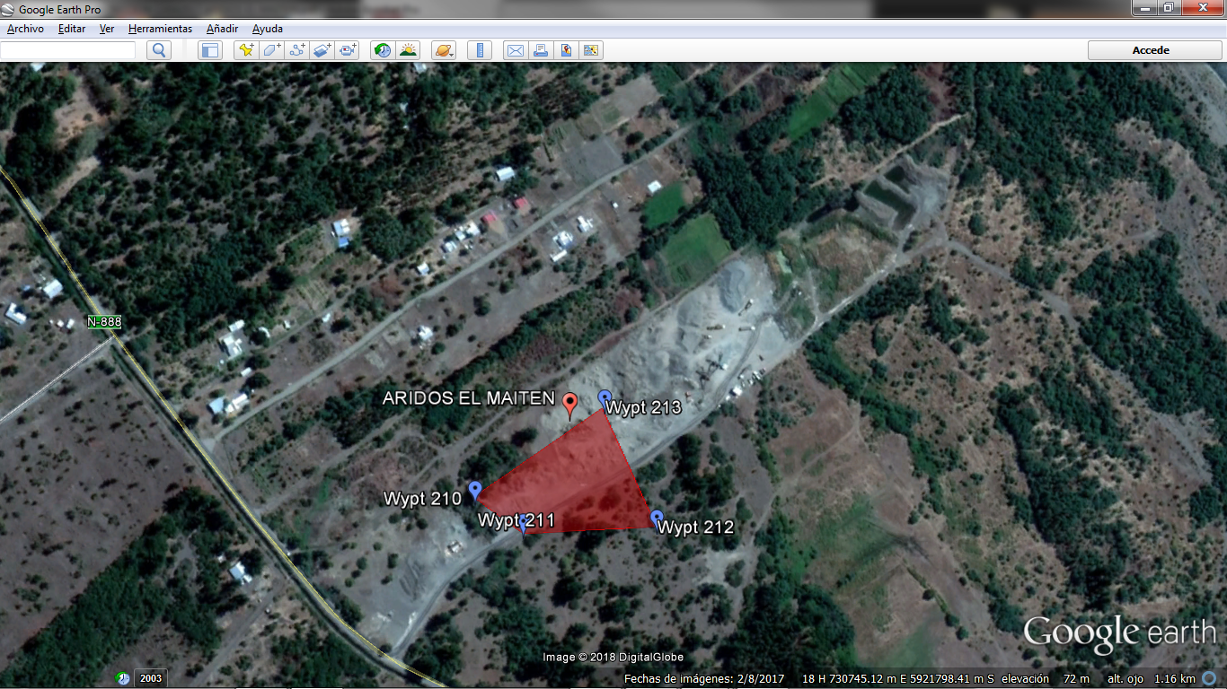

Figura 7: Área intervenida por el proyecto de acuerdo a información generada en terreno por la SMA en fiscalización de fecha 13-04-2017
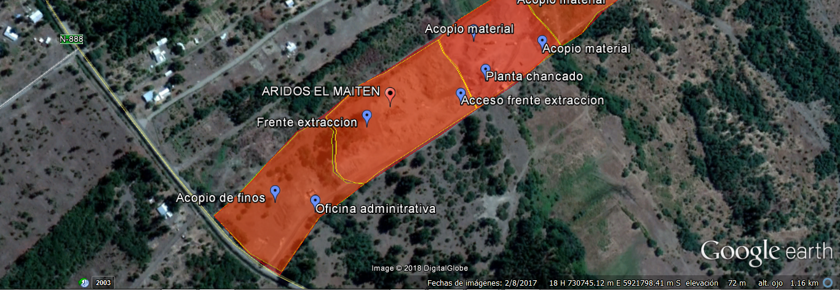

El examen de las Figuras 6 y 7, permite constatar que no solo las superficies son diferentes en forma, si no que las superficies a intervenir consultadas en el 2015, y efectivamente intervenidas entre Abril de 2016 y Abril de 2017, eran significativamente diferentes en tamaño.
Por lo anterior, se procedió a realizar cálculos de áreas mediante Google Earth, tanto de la superficie propuesta por la empresa en 2015, como del área efectivamente intervenida, determinándose lo siguiente:
- La superficie propuesta por la empresa como superficie predial total, difiere respecto de lo presentado ante el SEA en julio de 2015, pues el polígono representado en la Figura 6, generado con base en los 4 vértices descritos en el Considerando 3 de la Res. Ex. N° 297/2015, alcanza una superficie de 0,92 hectáreas (Ha), y no de 1,52 Ha como lo informó la empresa al SEA en esa época.
- Por su parte, el área intervenida constatada en inspección del 13-04-2017, calculada mediante la herramienta Google Earth, es de 6,54 Ha. (Ver FIGURA 7)

Durante el recorrido inspectivo del 13-04-2017, se inspeccionaron los terrenos intervenidos hasta el extremo o punto más próximo al río Itata, siempre dentro del área intervenida por la empresa, localizado en las coordenadas UTM (WGS84; 18H) 731041 mE y 5921969 mS, observándose en dicho sector excavaciones de pozos lastreros, con huevillos de canto liso de diámetro variable de entre 15 a 20 cm. (Ver FOTOGRAFÍA 4)
También se procedió a inspeccionar un área de acopio de material en pilas, localizado entre las coordenadas UTM (WGS84, 18H, 730906 mE; 5921821 mS) y (WGS84, 18H, 730787 mE; 5921849 mS), cuya superficie calculada mediante la herramienta Google Earth habría alcanzado por si sola 1,39 hectáreas, conteniendo en su interior la planta chancadora con triturador de cono y doble harnero seleccionador. (Ver FOTOGRAFÍAS 5 a 7)
A 150 metros lineales de la planta chancadora, en dirección NW, se observó la presencia de casa habitación.

Entre el área destinada a copio de finos y oficina administrativa (en el acceso al predio, Ver FOTOGRAFÍAS 1 y 2), y el área de acopio de material en pilas, se encontró el frente de extracción en pozo lastrero más grande del proyecto (Ver FOTOGRAFÍAS 8 a 11), el cual se encontraba avanzando en dirección SW, aproximándose a las oficinas administrativas en construcción. Dicho sector también contaba con acopios de rocas extraídas, aún no procesadas (No chancadas). La superficie estimada mediante Google Earth con base a las observaciones realizadas en terreno, fue de 1,86 hectáreas, con un ancho aproximado de 90 metros y un largo de 50 metros, determinados en terreno.

Finalmente, el denunciante Sr. Rodrigo Campos, ingreso con fecha 10-07-2017, información complementaria relativa a la denuncia 1451-2016, relativa autorizaciones municipales (Decreto Alcaldicio N° 2051/2017 de Municipalidad de Quillón) de fecha 13-06-2017, respecto de volúmenes diferentes a los constatados en terreno, y que corresponderían a una posible extracción de áridos desde el lecho del cauce del río Itata, con base al ORD. (DOH VIII) N° 0791/2017 de fecha 22-05-2017. De acuerdo al Denunciante, está situación ya habría sido sancionada por la DGA con fecha 17-03-2017, quién habría ordenado restituir cauce. Por lo anterior, se indica que si bien el denunciante hace referencia a posibles extracciones desde el lecho del río Itata, que serían complementarias a las faenas de extracción desde pozos lastreros efectivamente constatadas, al momento de las fiscalizaciones, no se constataron actividades o faenas extractivas en cauce del río Itata, por lo que no se han considerado en los cálculos de volúmenes extraídos o a extraer, respecto de lo señalado en el numeral i.5.1 del Artículo 3° del Reglamento del SEIA.

Resultado del examen de Información:

- Resolución Exenta N° 297 del SEA Biobío que resolvió consulta de pertinencia de ingreso al SEIA, presentada por Dn. Néctor Fabián Chávez Salazar (RUN 10.238.220-K)
- Respecto del examen de la información presentada por la empresa en la consulta de pertinencia, es posible indicar que:
  - La superficie informada al SEA a ser intervenida, fue de 1,52 Ha, de acuerdo al polígono de coordenadas contenido en el CONSIDERANDO 3 de la resolución exenta N° 297/2015, correspondiente al predio La Hijuela Dos, Cerro Negro, comuna de Quillón.

  - Si bien la superficie total del predio propuesto se informó en 1,52 Ha, el cálculo de la superficie real generada por dichas coordenadas es en la práctica de tan solo 0,92 Ha.

  - El volumen total a extraer durante la vida útil de 6 meses del proyecto, propuesto por la empresa para la instalación de la planta chancadora, habría sido de 7.600 m³.

  - El volumen total a extraer, se especifica al final del Considerando 4 de la misma Res. Exenta N° 297/2015, donde se indica textualmente “(…) por cuanto el volumen total a remover (incluyendo el material no aprovechable) no supera el volumen de 100.000 m³ señalados en el citado artículo, a saber: 6.700 m³ sobre una superficie de del predio de 1,52 Ha.”

  - También se puede observar que las coordenadas al SEIA salen de los terrenos del proyecto, con un error homogéneo para los 4 puntos de 45 metros de corrimiento en dirección SE (Ver FIGURA 6), posiblemente originado por un interno del sistema GPS, homogéneo para los 4 vértices.

- La comparación efectuada con la información generada en terreno en Abril de 2017, que permitió establecer que el área intervenida era de 6,54 Ha, invalidaría dicha resolución de acuerdo a lo señalado en el RESUELVO N° 2 de la resolución exenta en análisis, pues la información entregada por el proponente del proyecto , representado por el Sr. Néctor Chávez Salazar, denominado “Movimiento de tierra y venta de material árido, comuna de Quillón” e ingresada al SEA con fecha 09-07-2015 de acuerdo con el VISTO N° 4 de esta resolución, no coincide con lo ejecutado por la empresa titular representada por el mismo Sr. Chávez Salazar, en el mismo predio consultado. (Ver FIGURAS 7 y 9)

Adicionalmente, el volumen a extraído mensualmente superaría los 10.000 m³/mes, pudiendo sobrepasar un estimado anual de material removido de 132.000 m³/año (considerando una producción máxima de 11.000 m³/mes, para un año de 12 meses de acuerdo a las características de los equipos declarados en inspección ambiental), en el entendido que a la fecha de la fiscalización del 13-04-2017, el proyecto llevaba un año (13 meses) en operación, condición de OPERACIÓN que a la fecha de elaboración del presente informe, se mantiene, por lo que el estimado de material removido podría ser superior a los 143.000 m³. Dicha información debe ser contrastada con la información remitida por la empresa, en respuesta requerimiento de información hecho en Punto 9 del Acta de Inspección de fecha 13-04-2017.

- Copia de Permisos emitidos por el Municipio de Quillón, DOH, DGA y SEREMI de Salud Biobío, requeridos en Punto 9 de Acta de Inspección de fecha 13-04-2017.
La empresa remitió copia de los siguientes documentos:
- Resolución Exenta N° 268/2015 que resuelve acoger desistimiento de consulta de pertinencia de ingreso al SEIA del proyecto “Movimiento de tierra Quillón” representado por Néctor Fabián Chávez Salazar.
- Decreto Alcaldicio N° 657 de fecha 24-02-2016, del Departamento de Rentas y Patentes de la Ilustre Municipalidad de Quillón, a nombre de la Señora SILVIA SALAZAR QUINTANA (RUT 6.317.721-0). En este decreto se ratifica la obligación de cumplir con el DS N° 38/2011 del MMA. Así mismo, en dicho decreto quedó establecida la obligación de presentar ante la Unidad de Medio Ambiente de dicho municipio, las copias de Guías de Despacho indicando los metros cúbicos vendidos.
- No se presentan copias de permisos emitidos por la DOH o DGA de la región del Biobío.
- No se presentan copias de autorizaciones sanitarias relativas al funcionamiento de las instalaciones de la Planta de Áridos
El Maitén.

- Detalle mensual desde Marzo 2016 a la fecha de la inspección, de los volúmenes removidos y comercializados de material, requerido en Punto 9 de Acta de Inspección de fecha 13-04-2017.

La empresa remitió un detalle de los volúmenes extraídos y comercializados de material, contados desde Marzo 2016 a Marzo 2017.
El volumen total para dicho intervalo de tiempo, asciende a 260.590 m³ de material removido y comercializado.

A la derecha, se presenta la tabla proporcionada por el titular, en respuesta a requerimiento del Punto 9 del acta de inspección de fecha 13-04-2017 de la SMA. En ella se aprecia que los valores extraídos siempre fueron superiores a los 10.000 m³/mes, y que el total removido en 13 meses, alcanzó los 260.590 m³.
(Ver FIGURA 8)

- Topografía actualizada del área intervenida, georreferenciada en coordenadas UTM, WGS84, requerida en Punto 9 de Acta de Inspección de fecha 13-04-2017.
El titular no presenta ningún plano topográfico del área intervenida. Tampoco indica el motivo por el cual no fue posible presentar tal planimetría georreferenciada.

- Contrato de Arrendamiento de terreno donde se ejecuta faena de extracción ARIDOS EL MAITEN de fecha 13-01-2017
Examinados los antecedentes, se constata que los terrenos fueron arrendados por la propietaria señora SILVIA DEL CARMEN SALAZAR QUINTANA (RUN 6.317.721-0), al Representante Legal de la empresa ARRIENDO DE MAQUINARIAS, MOVIMIENTO DE TIERRA, EXTRACCION Y VENTA DE ARIDOS NECTOR FABIAN CHAVEZ SALAZAR E.I.R.L. (RUT 76.661.737-9), Sr. Néctor Fabián Chávez Salazar (RUN 10.238.220-K), correspondientes a terrenos localizados en el Lote B, Cerro Negro, Comuna de Quillón (ROL AVALÚO N° 1102-351).
De lo anterior, se constata que la empresa ARIDOS EL MAITEN E.I.R.L. y la empresa ARRIENDO DE MAQUINARIAS, MOVIMIENTO DE TIERRA, EXTRACCION Y VENTA DE ARIDOS NECTOR FABIAN CHAVEZ SALAZAR E.I.R.L. tendrían el mismo RUT.

Análisis de Tipología de Proyecto o Modificación:

De acuerdo a la información generada en inspección en terreno, y a la información examinada, el proyecto de Planta de Extracción de Áridos El Maitén E.I.R.L., cumple con todos los requisitos establecidos en el Artículo 3° letra i.5.1. del reglamento del SEIA (D.S. N° 40/2012 del MMA) que obligan el ingreso al SEIA, donde se señala que:

“Artículo 3°. Tipos de proyectos o actividades.
Los proyectos o actividades susceptibles de causar impacto ambiental, en cualesquiera de sus fases, que deberán someterse al Sistema de Evaluación de Impacto Ambiental, son los siguientes:
(…)
    - Proyectos de desarrollo minero, incluidos los de carbón, petróleo y gas, comprendiendo las prospecciones, explotaciones, plantas procesadoras y disposición de residuos y estériles, así como la extracción industrial de áridos, turba o greda.
(…)
i.5) Se entenderá que los proyectos o actividades de extracción de áridos o greda son de dimensiones industriales cuando:
i.5.1. Tratándose de extracciones en pozos o canteras, la extracción de áridos y/o greda sea igual o superior a diez mil metros cúbicos mensuales (10.000 m³/mes), o a cien mil metros cúbicos (100.000 m³) totales de material removido durante la vida útil del proyecto o actividad, o abarca una superficie total igual o mayor a cinco hectáreas (5 ha);”

En este caso, de acuerdo a los antecedentes recopilados, el proyecto extrae y comercializa más de 10.000 m³/mes de áridos, y ha removido más de los 100.000 m³ totales de material durante la vida útil del proyecto (considerando la etapa de operación hasta la inspección de Abril de 2017, habiendo removido más de 260.590 m³ en 13 meses), en una superficie superior a las 5 hectáreas (Superficie total intervenida al mes de Abril de 2017, igual a 6,54 Ha), establecidas por el D.S. N° 40/2012 del MMA.

En el caso que efectivamente el titular se encuentre extrayendo o vaya a extraer áridos desde el lecho del cauce del río Itata, dichos volúmenes y obras deben ser consideradas como parte integrante del proyecto de extracción, por cuanto utilizarían la misma planta de chancado y seleccionadoras existentes en la instalación.

Registros
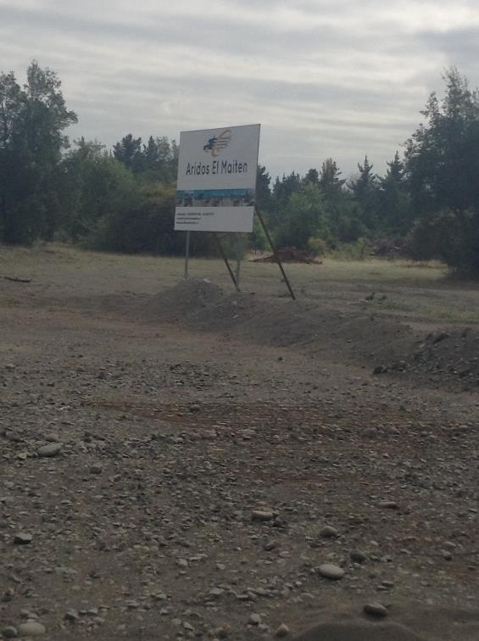 |  |  | 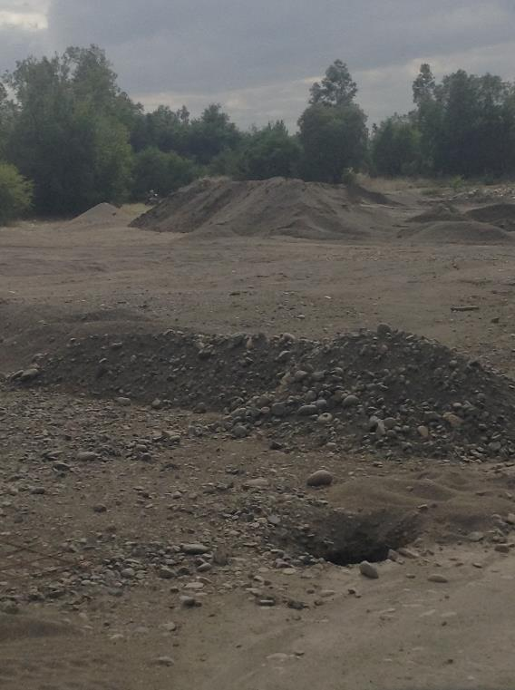
Fotografía 1. | Fecha: 13-04-2017 |  | Fotografía 2 | Fecha: 13-04-2017
Coordenadas UTM DATUM WGS84 HUSO 18 | Norte: 5921593 | Este: 730561 | Coordenadas UTM DATUM WGS84 HUSO 18 | Norte: 5921658 | Este: 730558
Descripción del medio de prueba:  Señalización existente en el ingreso de la instalación o Unidad Fiscalizable, que hace referencia a la instalación denominada ARIDOS EL MAITEN. |  |  | Descripción del medio de prueba:  Acopios de materiales finos existentes en las proximidades del acceso a la instalación, y de las oficinas administrativas en construcción al momento de la fiscalización de fecha 13-04-2017.

Registros
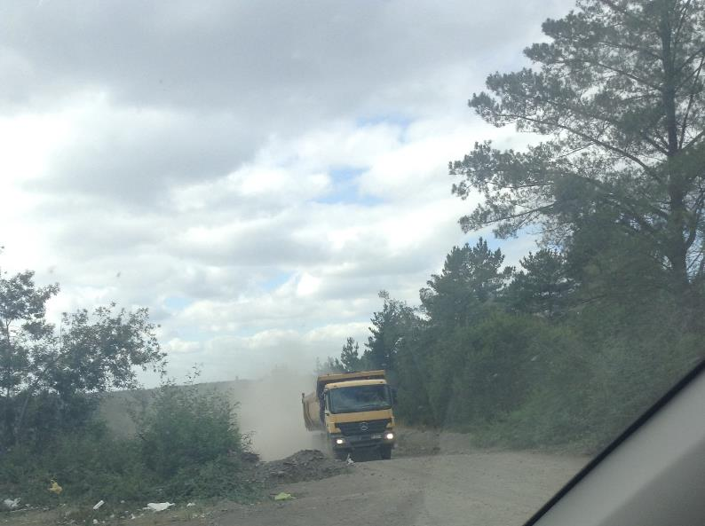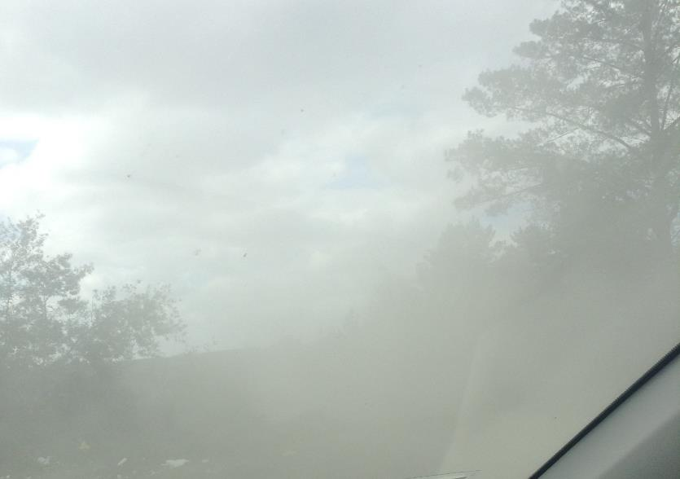
Fotografía 3. | Fecha: 13-04-2017
Coordenadas UTM DATUM WGS84 HUSO 18 | Norte: 5921644 | Este: 730608
Descripción del medio de prueba: En la imagen se puede observar el impacto por resuspensión de material particulado, que genera el tránsito de camiones cargados saliendo desde la planta chancadora hacia el acceso de la instalación. Un importante elemento a desatacar, obtenido del examen de la información contenida en el registro fotográfico, es que la instalación no cuenta con romana autorizada o certificada por la Dirección Nacional de VIALIDAD del Ministerio de Obras Públicas.
Los efectos de tránsito de vehículos de carga, es uno de los elementos fundamentales en la evaluación ambiental de todo proyecto con estas características.

Registro
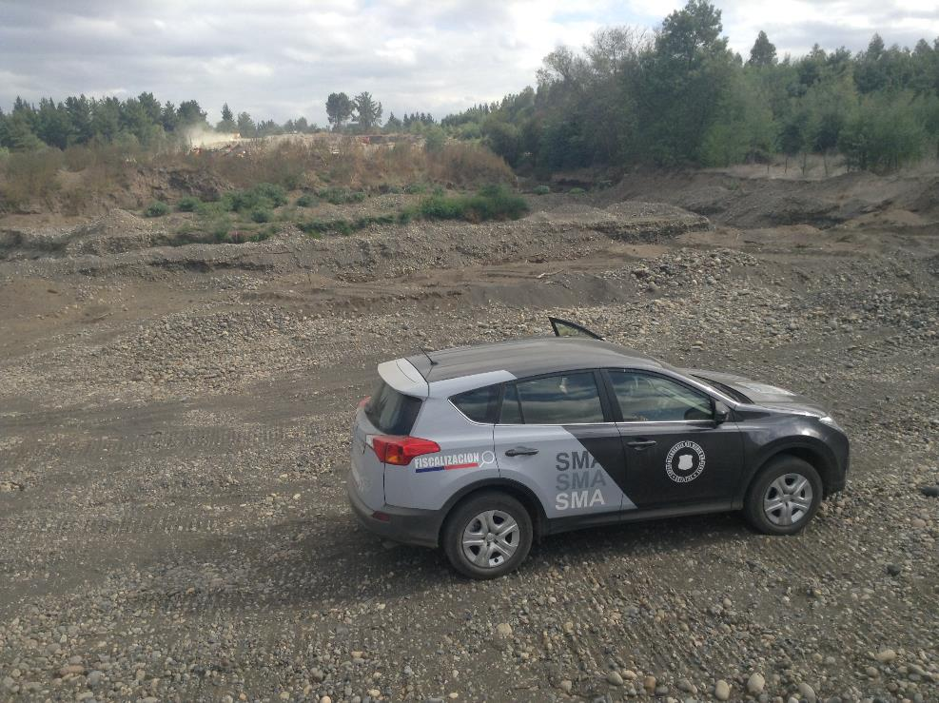
Fotografía 4. | Fecha: 13-04-2017
Coordenadas UTM DATUM WGS84 HUSO 18 | Norte: 5921968 | Este: 731040
Descripción del medio de prueba: Esta imagen fue captada desde el fondo (sector NE) de los terrenos intervenidos por el proyecto, en área próxima a ribera del río Itata.
En el sector se observaron una serie de pozos lastreros que fueron intervenidas, con presencia de rocas tipo huevillo de canto liso de entre 15 y 20 cm de diámetro, que normalmente se comercializan para estabilizado de caminos.

Registros
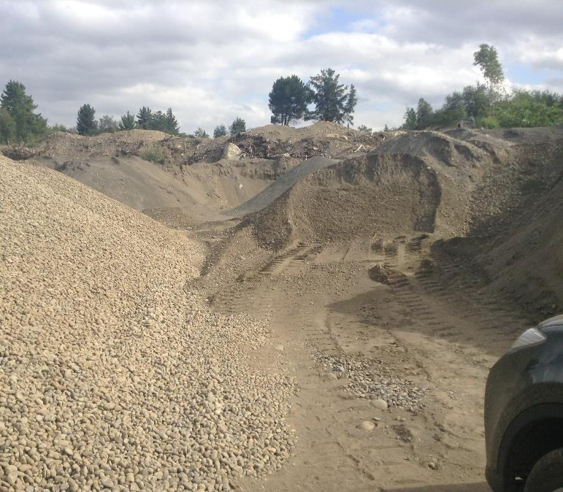 |  |  | 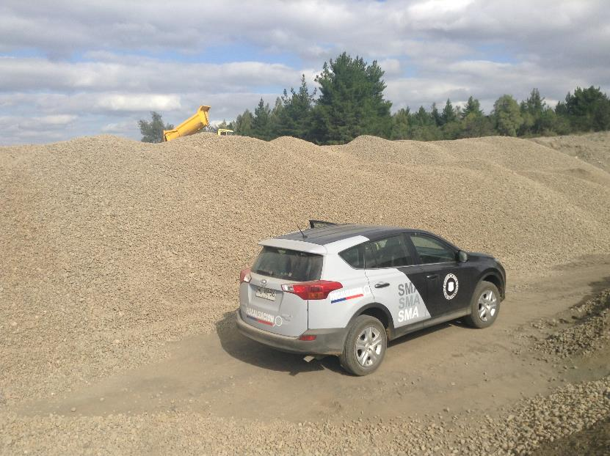
Fotografía 5. | Fecha: 13-04-2017 |  | Fotografía 6 | Fecha: 13-04-2017
Coordenadas UTM DATUM WGS84 HUSO 18 | Norte: 5921840 | Este: 730784 | Coordenadas UTM DATUM WGS84 HUSO 18 | Norte: 5921848 | Este: 730787
Descripción del medio de prueba:  En la imagen se observan acopios de material de diferente granulometría, acopiados a la espera de ser cargados en camiones tolva. |  |  | Descripción del medio de prueba:  En la imagen se observan acopios de material de diferente granulometría, acopiados a la espera de ser cargados en camiones tolva. Al centro de la imagen, se observa un camión tolva descargando material en el buzón de carga de la planta chancadora.

Registro
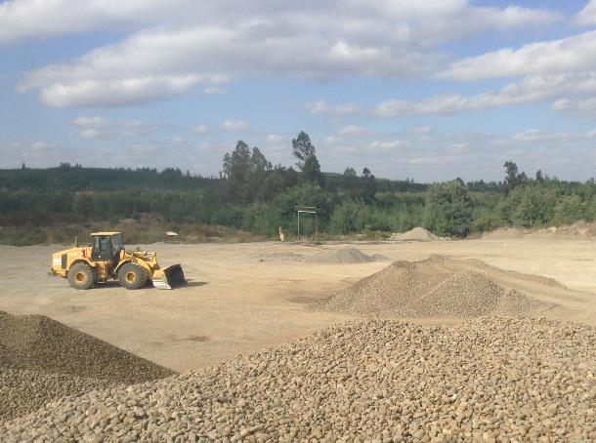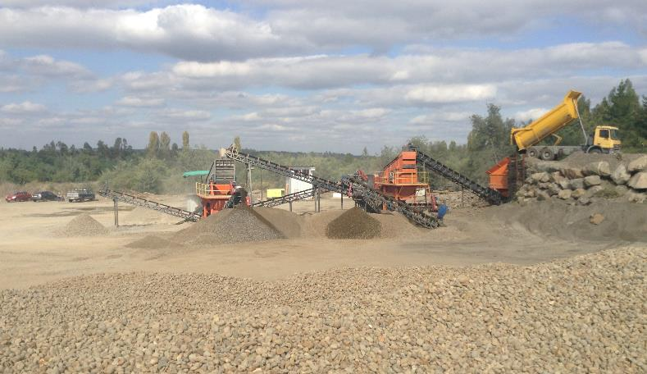
Fotografía 7. | Fecha: 13-04-2017
Coordenadas UTM DATUM WGS84 HUSO 18 | Norte: 5921850 | Este: 730816
Descripción del medio de prueba:
En la imagen captada desde la cima de un acopio de material en dirección NE, se puede observar a la derecha la planta de chancado, en la cual se encuentra descargan materia prima un camión tolva.
A la izquierda se observa un buldócer en faenas de movimiento de material seleccionado.
Al fondo de la imagen, más allá de la línea de árboles, se encuentra el cauce del río Itata.

Registros
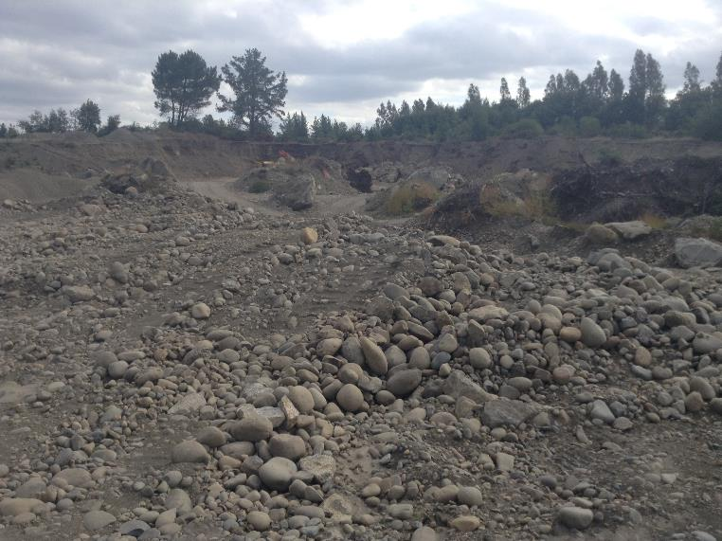 |  |  | 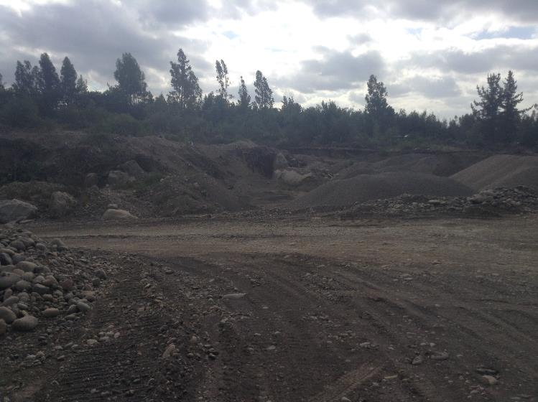
Fotografía 8. | Fecha: 13-04-2017 |  | Fotografía 9 | Fecha: 13-04-2017
Coordenadas UTM DATUM WGS84 HUSO 18 | Norte: 5921770 | Este: 730796 | Coordenadas UTM DATUM WGS84 HUSO 18 | Norte: 5921770 | Este: 730796
Descripción del medio de prueba:  Está imagen fue captada desde el terraplén que se utiliza para ingresar al frente de extracción en operación, al momento de la fiscalización del 13-04-2017.  Se observa que el acceso al frente de trabajo, mantiene acopios de material de distinta granulometría, incluidas rocas no chancables debido a sus dimensiones. |  |  | Descripción del medio de prueba:  Esta imagen generada desde el acceso al frente de trabajo, fue captada en dirección Norte. Se indica que al otro lado de los árboles existen, se encuentran las viviendas de los vecinos más cercanos al proyecto.

Registros
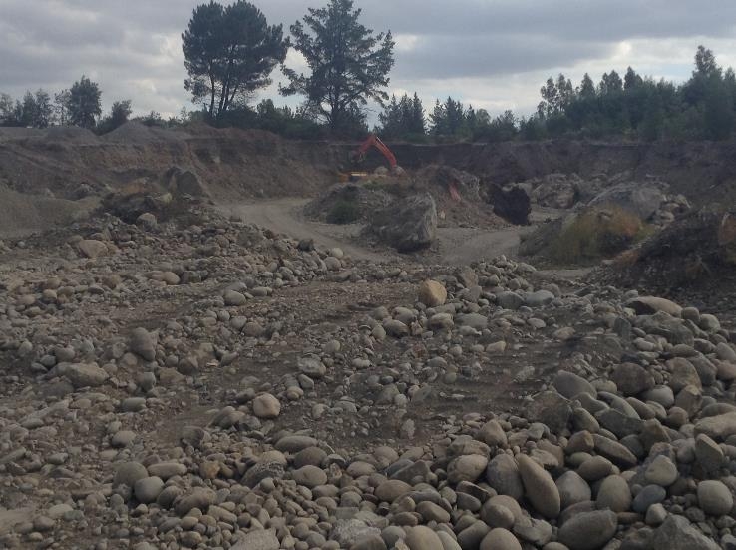 |  |  | 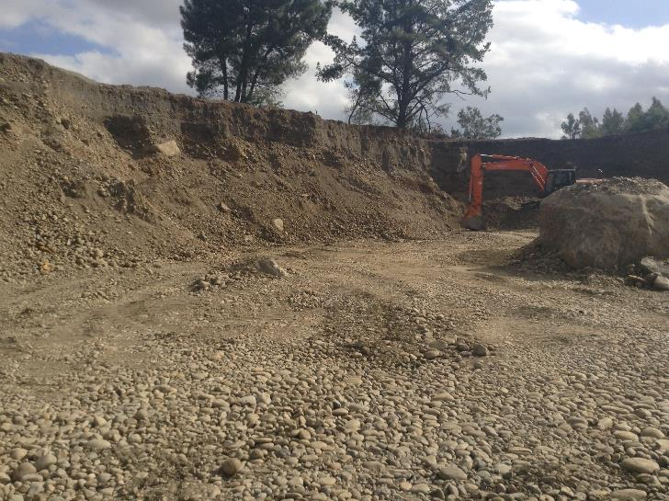
Fotografía 10. | Fecha: 13-04-2017 |  | Fotografía 11. | Fecha: 13-04-2017
Coordenadas UTM DATUM WGS84 HUSO 18 | Norte: 5921742 | Este: 730727 | Coordenadas UTM DATUM WGS84 HUSO 18 | Norte: 5921747 | Este: 730676
Descripción del medio de prueba:  La imagen muestra en el Frente de Extracción. Toda la concavidad observada en la imagen, corresponde al volumen removido de material, en esta área intervenida, considerándose que han desarrollado múltiples frentes de extracción. |  |  | Descripción del medio de prueba:  La imagen muestra el frente de trabajo activo al momento de la inspección de fecha 13-04-2017. Utilizan la altura de la excavadora como referencia, se observa que la altura del frente de trabajo es de 6 metros, con una sobrecarga de aproximadamente 1 metro.

Registros
 | 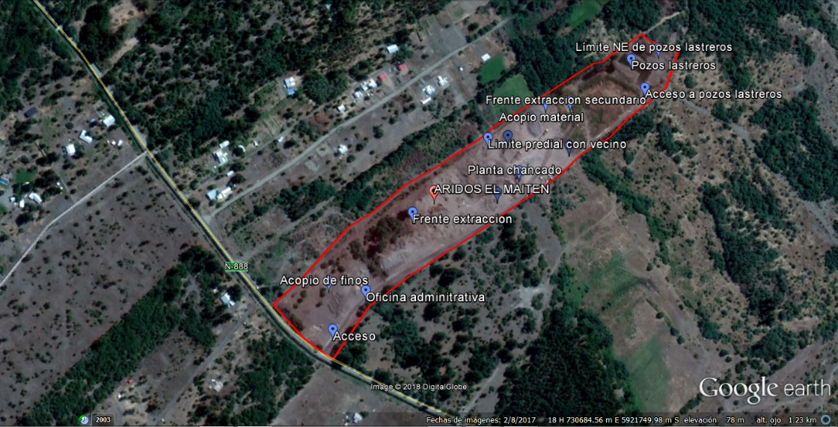
Figura 8. | Figura 9.
Descripción del medio de prueba:  Tabla remitida por el titular, mediante carta de fecha 27-04-2017, en respuesta a requerimiento formulado en Punto 9 de Acta de Inspección de fecha 13-04-2017, donde se informan los volúmenes extraídos mensualmente de áridos, contados desde Marzo de 2016 a Marzo de 2017. Se constata que los volúmenes extraídos sobrepasan los 11.000 m³ extraídos. Igualmente, se constata que el volumen removido y comercializado en el periodo de 13 meses reportado, sobrepasa los 260590 m³. | Descripción del medio de prueba:  La imagen muestra la superficie o área efectivamente intervenida (área dentro de la línea roja), desde el frontis a Ruta N-888, hasta el sector NE próximo a la ribera del río Itata.  La imagen muestra que toda el área es utilizada o ha sido utilizada ya sea como frente de extracción, pozo lastrero, área de acopio de material sin procesar, área de acopio en pilas de material chancado y seleccionado, planta de chancado, oficinas y acopio de estériles no comercializables.  Al NW se encuentran las viviendas de los receptores (vecinos) más próximos al proyecto.  Mediante GOOGLE EARTH PRO, se pudo establecer que la superficie del área identificada como extraída, era de 6,54 Ha.

Emisiones de RUIDO en sector Rural

Número de hecho constatado: 2
Exigencia:

Decreto Supremo N° 38/2011 del MMA. Título I Artículo 1°, Título III. Definiciones y Título IV. Niveles máximos permisibles de presión sonora corregidos.
“Artículo 1°. El objetivo de la presente norma es proteger la salud de la comunidad mediante el establecimiento de niveles máximos de emisión de ruido generados por las fuentes emisoras de ruido que esta norma regula.
(…)
III. Definiciones.
(…)
Artículo 6° .- Para los efectos de lo dispuesto en esta norma, se entenderá por:
(…)
32. Zona Rural: aquella ubicada al exterior del límite urbano establecido en el Instrumento de Planificación Territorial respectivo.
(…)
IV Niveles máximos permisibles de presión sonora corregidos
(…)
Artículo 9° .- Para zonas rurales se aplicará como nivel máximo permisible de presión sonora corregido (NPC), el menor valor entre:
- Nivel de ruido de fondo + 10 dB(A)
- NPC para Zona III de la Tabla 1

Este criterio se aplicará tanto para el periodo diurno como nocturno, de forma separada.”
(extracto Artículos 1°, 6° y 9° D.S. N°38/11 MMA)

Hechos constatados:

De acuerdo a planificación, el fiscalizador de la SEREMI de Salud Región del Biobío, Delegación Provincial Ñuble, concurrió al sector a realizar mediciones de niveles de presión sonora en horario diurno, de acuerdo con el procedimiento indicado en la Norma de Emisión (D.S. N° 38/2011 MMA), en exteriores de viviendas receptoras localizadas en sector Km 9,4 al 9,5 Ruta N-888, Sector Cerro Negro, en coordenadas correspondientes al Datum WGS84 (18H), de la comuna de Quillón.

Los receptores evaluados, próximos al establecimiento denunciado se encuentran localizados en parcela adyacente del mismo sector rural, comuna de Quillón, correspondiente a sector RURAL (Fuera del Límite Urbano).

Las coordenadas (WGS84, 18H) del punto evaluado fueron las siguientes: R1: 5921893 mN; 730702 mE
(Ver FIGURA 10)
El punto R1 corresponde a un propietario, pero se encuentra próximo a otras viviendas cercanas.

En el lugar, el fiscalizador constata emisión de ruidos asociados al funcionamiento de la unidad fiscalizable, encontrándose en operación al momento de las mediciones. En lo particular, se observa funcionamiento de la Planta chancadora, harneros de seleccionadores y maquinaria pesada para transporte de materia prima en el interior de la unidad fiscalizable.
La inspección en terreno identificó como única fuente principal, las actividades de la fuente denunciada.

Se realizó la medición del ruido de fondo para 10’ (minutos), resultados que constan en Ficha de Evaluación de NPC. Ruido de Fondo diurno quedó establecido en 32,5 dBA para 10’.
Adicionalmente, se estableció que al momento de las mediciones, el ruido de fondo no afectó las mediciones.

Paralelamente, de acuerdo a la localización de la Fuente Emisora y el Plan Regulador Comunal vigente para la comuna de Quillón, se homologó el sector donde se encuentra el Receptor evaluado, concluyéndose que éste se encuentra ubicado en la Zona RURAL de la comuna, homologable a Zona RURAL según el artículo 6° punto 32 del D.S. N° 38/2011 MMA.

Para establecer el límite diurno en el punto del receptor, se determinó que el nivel de NPC diurno de la Zona III, no era más restrictivo que el valor de [Ruido de Fondo medido + 10 dB(A)], quedando fijado el límite DIURNO RURAL en 43 dB(A).

Con base en los antecedentes levantados en terreno, se indica que se ratifica la denuncia, por cuanto hay antecedentes que permiten determinar que si existe superación del límite diurno en el punto de receptor evaluado, considerando una inmisión de 52 dB(A) de NPC.
Por lo anterior, existe superación del límite establecido por la normativa para la Zona RURAL en periodo diurno, excediendo el Límite de NPC en 9 dB(A).

Este sobrepaso significa un aumento de 8 veces el nivel de energía recibido en el lugar de la medición, respecto del límite de energía diurno establecido en la norma de emisión (DS 38/2011, Artículo 1° y 9°) con base en el NPC límite fijado.

Es importante señalar que la determinación del Ruido de Fondo fue hecha en el mismo lugar, pero en otro día y en otro horario, diferentes de las mediciones de NPS realizadas con la planta en funcionamiento.

Registro
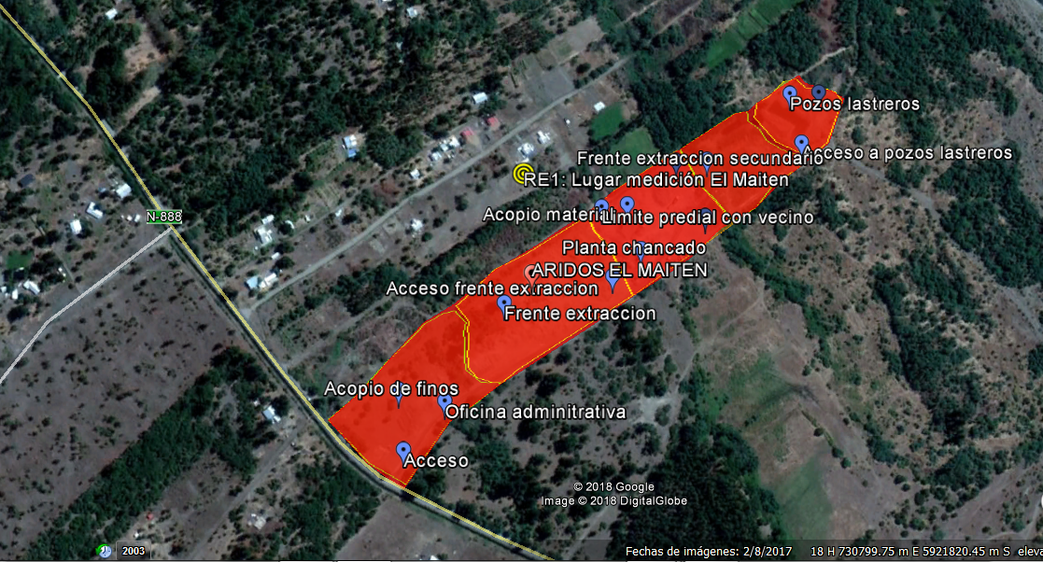
Figura 10.
Descripción del medio de prueba:
En la imagen generada mediante GOOGLE EARTH, muestra al Norte del proyecto, la localización del Receptor N° 1 (RE1), donde se procedió a realizar las mediciones de ruido (NPS).
Se observa que dicho punto (RE1) se encuentra próximo al frente de extracción en operación al momento de la fiscalización, así como a la Planta de Chancado y seleccionadora en operación.

- CONCLUSIONES

De los resultados de las actividades de fiscalización, se puede constatar que el proyecto denominado PLANTA DE ARIDOS EL MAITEN, de la empresa ÁRIDOS EL MAITEN E.I.R.L., atendidos los volúmenes de material removido tanto mensual como total, y la superficie total intervenida, debe ingresar al Sistema de Evaluación de Impacto Ambiental.
N° Hecho Constatado | Exigencia | Hallazgo
1 | D.S. N° 40/2012 del MMA, Artículo 3°, letra i.5.1  “i.5.1. Tratándose de extracciones en pozos o canteras, la extracción de áridos y/o greda sea igual o superior a diez mil metros cúbicos mensuales (10.000 m³/mes), o a cien mil metros cúbicos (100.000 m³) totales de material removido durante la vida útil del proyecto o actividad, o abarca una superficie total igual o mayor a cinco hectáreas (5 ha);” | Se ha constatado que el proyecto extrae material a por sobre los 11.000 m³/mes, llegando hasta los 21.850 m³/mes.  Adicionalmente, para el periodo Marzo 2016 a Marzo 2017, el titular reconoce haber removido y comercializado unos 260.590 m³ en total, esto en un periodo de 13 meses de operación.  Es importante considerar que el proyecto sigue en operación a la fecha de elaboración del presente informe.  Finalmente, verificada la superficie intervenida, se ha podido determinar que el proyecto lleva intervenida una superficie de 6,54 hectáreas.  De acuerdo a todo lo anterior, el proyecto cumple con todos los criterios establecidos en el literal i.5.1 del Artículo 3° del D.S. N° 40/2012 del MMA, para ingresar obligatoriamente al SEIA.
2 | D.S. N° 38/2011 del MMA, Título IV. Niveles máximos permisibles de presión sonora corregidos, Artículo 9°  “Artículo 9° .- Para zonas rurales se aplicará como nivel máximo permisible de presión sonora corregido (NPC), el menor valor entre:  - Nivel de ruido de fondo + 10 dB(A)  - NPC para Zona III de la Tabla 1  Este criterio se aplicará tanto para el periodo diurno como nocturno, de forma separada.” | Se realizó la medición del ruido de fondo para 30’ (minutos), resultados que constan en Ficha de Evaluación de NPC. Ruido de Fondo diurno quedó establecido en 32,5 dBA.  Adicionalmente, se estableció que al momento de las mediciones, el ruido de fondo no afectó las mediciones.  Paralelamente, de acuerdo a la localización de la Fuente Emisora y el Plan Regulador Comunal vigente para la comuna de Quillón, se homologó el sector donde se encuentra el Receptor evaluado, concluyéndose que éste se encuentra ubicado en la Zona RURAL de la comuna, homologable a Zona RURAL según el artículo 6° punto 32 del D.S. N° 38/2011 del MMA.  Para establecer el límite diurno en el punto del receptor, se determinó que el nivel de NPC diurno de la Zona III, no era más restrictivo que el valor de [Ruido de Fondo medido + 10 dB(A)], quedando fijado el límite en 43 dB(A).  Con base en los antecedentes levantados en terreno, se indica que se ratifica la denuncia, por cuanto hay antecedentes que permiten determinar que si existe superación del límite diurno en el punto de receptor evaluado, considerando una inmisión de 52 dB(A) de NPC.  Por lo anterior, existe superación del límite establecido por la normativa para la Zona RURAL en periodo diurno, excediendo el límite de NPC en 9 dB(A).

Por lo tanto, el proyecto cumple con las condiciones establecidas para ser sometido al Sistema de Evaluación de Impacto Ambiental, previa consulta al Servicio de Evaluación Ambiental.
Adicionalmente, se verifica el incumplimiento de los límites establecidos por el D.S. N° 38/2011 del MMA para el sector RURAL.

- ANEXOS

N° Anexo | Nombre Anexo
1 | ACTA INSPECCION de fecha 01-03-2017
2 | ACTA INSPECCION de fecha 13-04-2017
3 | ORD N° 807/2017 de SEREMI de Salud Biobío, Delegación Provincial de Ñuble
4 | FICHA EVALUACIÓN Ruido para medición Diurna del 01-03-2017
5 | CARTA de fecha 27-04-2017 de ARIDOS EL MAITEN E.I.R.L. que remite antecedentes solicitados por Acta de Inspección de fecha 13-04-2017, analizados en el Hecho 1
6 | RES. EXE. N° 297/2015 del SEA Biobío que Resuelve consulta de pertinencia de ingreso al SEIA

Considerando N° 3, Resolución Exenta N° 297/2015 del SEA Biobío

